天津自然博物馆试讲大纲

试讲主题： 巨型禄丰龙
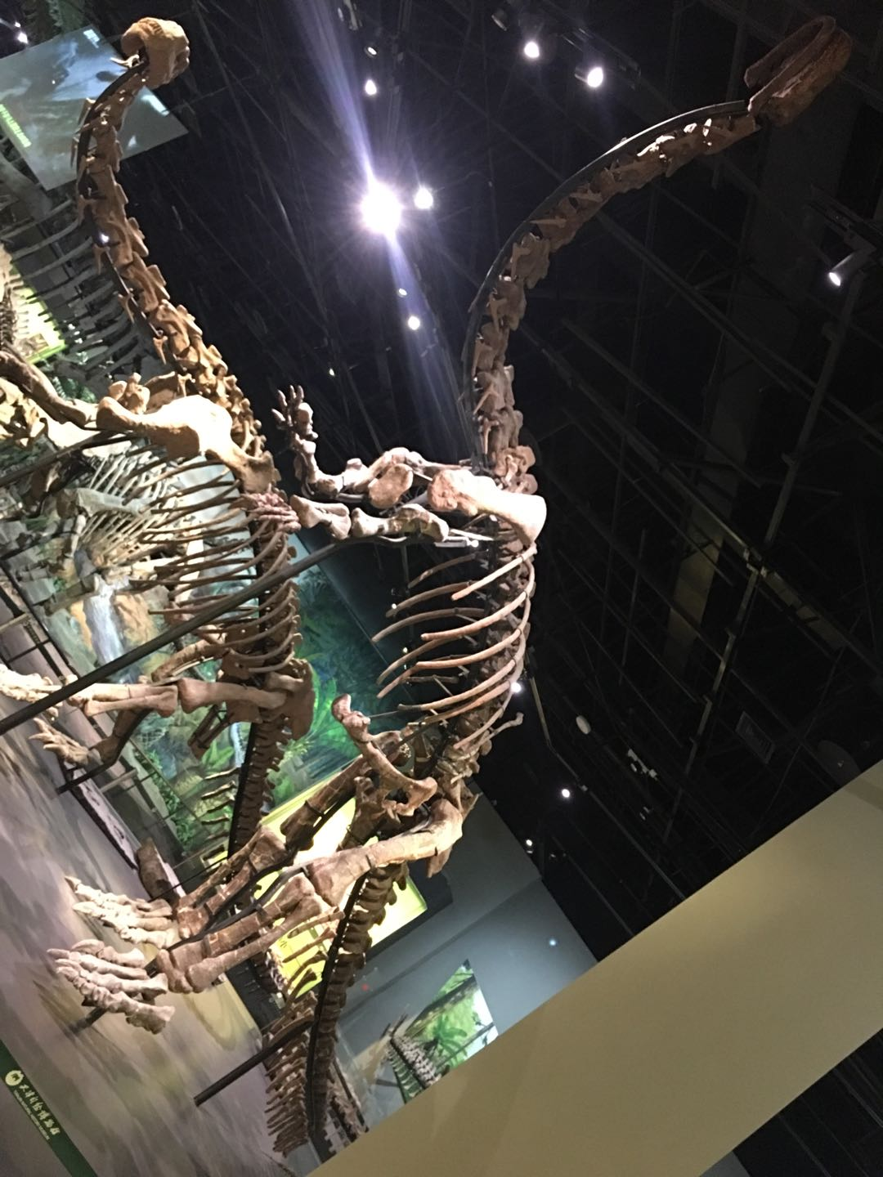
简介：巨型禄丰龙
归属：蜥臀目、原蜥脚亚目，板龙科；时代:早侏罗世；产地：云南禄丰；大小：长6-8米，高3米；曾经生活在云南禄丰地区的禄丰龙很像欧洲的板龙，但是没有板龙那么大，只有6-8米长。它们总是依靠两条有力的后腿站立着，啃吃树木顶端的嫩叶；细小的前肢上有一个大爪，用来收集食物和对付敌人。
备注：考生可依据本大纲自行准备ppt，试讲期间应全程脱稿。

